PANTALLAS INTELIGENTES DE INFORMACION PERSONALIZADA Y CONTEXTUAL

**Línea de investigación/innovación:**

Tecnologías móviles, IoT (Internet of Things) y Smart cities.

**Anexo A. Datos de los solicitantes (alumnos/s y tutor/es)**

**ALUMNO/S**

Datos personales de todos los miembros del equipo (en el caso de los equipos, añadir las fichas que sean necesarias y designar un interlocutor único a todos los efectos).

**Alumno responsable________________________________________________________________**

D./Dª: David Heras Pino con NIF: 41605330D, nacionalidad español, domicilio en C/Societat, 25, C.P.: 43422 localidad Barberà de la Conca, provincia Tarragona teléfono: 977887424, email davidherasp@gmail.com, Facultad: Informática.

**Alumno/s_________________________________________________________________________**

D./Dª: Estela Mª Santos Peña con NIF: 70912853N, nacionalidad España, domicilio en C/Vaguada de la Palma 14-16, C.P.: 37007, localidad Salamanca, provincia Salamanca teléfono: 657061011, email estelasant94@gmail.com, Facultad: Informática.

**TUTOR/ES**

D./Dª: Roberto Berjón Gallinas con NIF: 09776013R, nacionalidad española, domicilio en C/ Príncipe de Vergara, 66, C.P.: 37003 localidad Salamanca, provincia Salamanca teléfono: 606319465, email rberjonga@upsa.es, Facultad/Departamento: Informática

D./Dª: Montserrat Mateos Sánchez con NIF: 07970325C, nacionalidad España, domicilio en Calle Garcilaso de la Vega, 17, portal 1, 3ºA, C.P.:37003 localidad Salamanca, provincia Salamanca teléfono:676029192, email mmateossa@upsa.es, Entidad a la que pertenece: Universidad Pontificia de Salamanca

SOLICITAN, ser admitidos en el concurso, para la adjudicación de proyectos desarrollados en la convocatoria TALENT, con el proyecto que lleva por título:

Título del proyecto: **Pantallas Inteligentes de Información Personalizada y Contextual**

Comprometiéndose a cumplir lo estipulado en las bases de la convocatoria.

Salamanca, a 7 de Diciembre de 2016

Firmas de los solicitantes





De acuerdo con lo establecido en la Ley Orgánica 15/1999 de Protección de Datos de Carácter Personal le informamos de que sus datos personales serán incorporados a un fichero con la finalidad de realizar la gestión del concurso organizado por LA UPSA.

Para el ejercicio de sus derechos de acceso, rectificación, cancelación y oposición deberá dirigirse al responsable del fichero, Universidad Pontificia de Salamanca, en la dirección: C/Compañía, 5, 37002 Salamanca.

**Anexo B. Memoria del proyecto**

**Pantallas Inteligentes de Información Personalizada y Contextual**

**iPIU**

**1. Descripción del proyecto a desarrollar**

El proyecto consiste en el desarrollo de una plataforma de comunicación inteligente mediante "Pantallas Inteligentes de Información Personalizada y Contextual " (iPIU).

Actualmente, existen dos sistemas de comunicación «tradicionales» en el ámbito universitario:

* Pantallas que muestran información general no personalizada. Por ejemplo, en la UPSA hay distribuidas pantallas que muestran información general estática. Estos sistemas se caracterizan porque tienen un coste y mantenimiento relativamente bajo.
* Los Puntos de Información Universitaria (PIU) que muestran información personalizada. Para acceder a estos sistemas es necesario la introducción de credenciales por parte del usuario a fin de su identificación (por ejemplo a través del carnet universitario). Además, también es necesario la posterior interactuación del usuario ya sea a través de un teclado o pantalla táctil. Este sistema tiene como principales “defectos” la necesidad de adquirir y mantener un hardware costoso y además su inutilidad para personas con algún tipo de discapacidad (piénsese por ejemplo en personas que deban moverse en silla de ruedas).

Como se ve, en los sistemas tradicionales o bien se muestra información estática, no personalizada y no contextualizada a un coste relativamente bajo, o bien, información personalizada pero a un alto coste, y que por otro lado, requiere de interacción por parte del usuario, con lo que no cumple con los requisitos de accesibilidad a personas con ciertos tipos de discapacidad.

La plataforma que pretendemos desarrollar intenta aunar los puntos fuertes de los sistemas tradicionales evitando sus debilidades.

Para ello, los iPIU consisten en simples pantallas que mostrarán información dinámica, personalizada y contextualizada.

A diferencia de lo que se requiere en los PIU tradicionales, en la plataforma iPIU no se precisará la intervención directa del usuario a fin de facilitar sus credenciales. **Será el propio iPIU quien detecte e identifique al usuario**. Éste simplemente deberá portar un identificador que será detectado a distancia por el iPIU (mediante tecnología beacon y/o aplicación móvil) sin necesidad de aproximarlo o introducirlo en ningún lector. De esta forma **se garantiza también la accesibilidad universal** al sistema: cualquier persona, de cualquier edad, independientemente de que tenga o no discapacidad o grado de la misma, podrá acceder al sistema **de forma no anónima**.

Una vez identificado el usuario por parte del iPIU se le mostrará información personalizada que sea pertinente. Además, y puesto que de antemano se conoce la ubicación exacta del iPIU, también se le podrá mostrar al usuario información contextualizada respecto a dicha ubicación.

**2. Objetivo principal**

El objetivo principal del proyecto es desarrollar una plataforma de comunicación inteligente en el que el acceso a dicho sistema sea universal y la información que se muestre sea dinámica, personalizada y contextualizada. Esta plataforma de comunicación estará integrada simplemente por pantallas con conexión HDMI que se utilizarán para mostrar de forma inmediata la información pertinente y personalizada al usuario que haya sido detectado.

A continuación, presentamos, como ejemplo de aplicación, el caso de uso que queremos desarrollar:

* El iPIU detecta a un alumno de la universidad y le presenta inmediatamente el horario de clase correspondiente a las asignaturas de las que está matriculado.
* El iPIU detecta a un profesor de la universidad y le muestra el horario de las clases que imparte.

Por otra parte, si el iPIU estuviese localizado en la Biblioteca, al usuario se le podría mostrar, por ejemplo, la fecha de vencimiento de cada uno de los libros que tuviera en préstamo. A través de este caso pretendemos ejemplificar lo que denominamos «contextualización de la información» a un mismo usuario se le presenta información personalizada en función del contexto o ubicación en la que se encuentre.

**3. Desglose de resultados que se persiguen en el proyecto**

A continuación, se enumeran los resultados que se persiguen alcanzar:

1. Diseño e implementación de una app para smartphones que servirá como identificador del usuario.
2. Diseño e implementación de un sistema que permita el registro e identificación de usuarios en la plataforma través de tecnología BLE (Bluetooth Low Energy).
3. Diseño e implementación de un sistema de información a través del que se puede obtener la información académica tanto de alumnos como profesores.
4. Diseño e implementación del sistema proxy que permita la visualización de la información en cualquier iPIU.

**4. Tareas (subtareas) a desarrollar, con planificación temporal, hitos, personas involucradas y recursos necesarios**

A continuación, se detallan las tareas y subtareas a desarrollar:

TAREA 1. Estudio de la tecnología Bluetooth Low Energy.

* 1. Estudio de las características técnicas de comunicación de la tecnología BLE.
  2. Revisión de los diferentes dispositivos/balizas existentes en el mercado y elección del más adecuado para el proyecto.
  3. Estudio del API de desarrollo de la baliza/dispositivo elegido.

TAREA 2. Definición de la arquitectura e implementación del sistema de registro e identificación de usuarios en la plataforma.

* 1. Definición de la estructura de la base de datos necesaria para el registro de usuarios
  2. Diseño e implementación del servicio web (API REST) para el registro e identificación de los usuarios en la plataforma.
  3. Desarrollo de la App para Smartphones para el registro de usuarios.
  4. Desarrollo de la App para Smartphones para la identificación del usuario y comunicación con el sistema proxy de visualización de información.

TAREA 3. Definición del sistema proxy que permitirá la visualización de información.

* 1. Definición del protocolo de comunicación entre el dispositivo proxy y la App de usuario.
  2. Diseño e implementación de la interfaz (API) de acceso a contenidos personalizados.

TAREA 4. Implementación del sistema de información del caso de estudio propuesto.

* 1. Diseño de la estructura de datos necesaria para albergar los datos académicos personalizados a mostrar.
  2. Definición e implementación de los servicios web (API REST) para la gestión -modificación y consulta- de los datos académicos que se mostrarán como contenidos personalizados
  3. Carga de los datos académicos

TAREA 5. Documentación, pruebas y evaluación del sistema propuesto

Para la asignación de tareas a los diferentes participantes se ha seguido la siguiente nomenclatura:

**ES** – Estela Santos

**DH** – David Heras

A continuación, se detalla mediante un diagrama Gantt la planificación de tareas y tiempos indicando los participantes en cada una. Se ha considerado que la fecha de comienzo del proyecto es el 1 Enero de 2017 y la de finalización 1 de Junio de 2017 (un total de 5 meses)

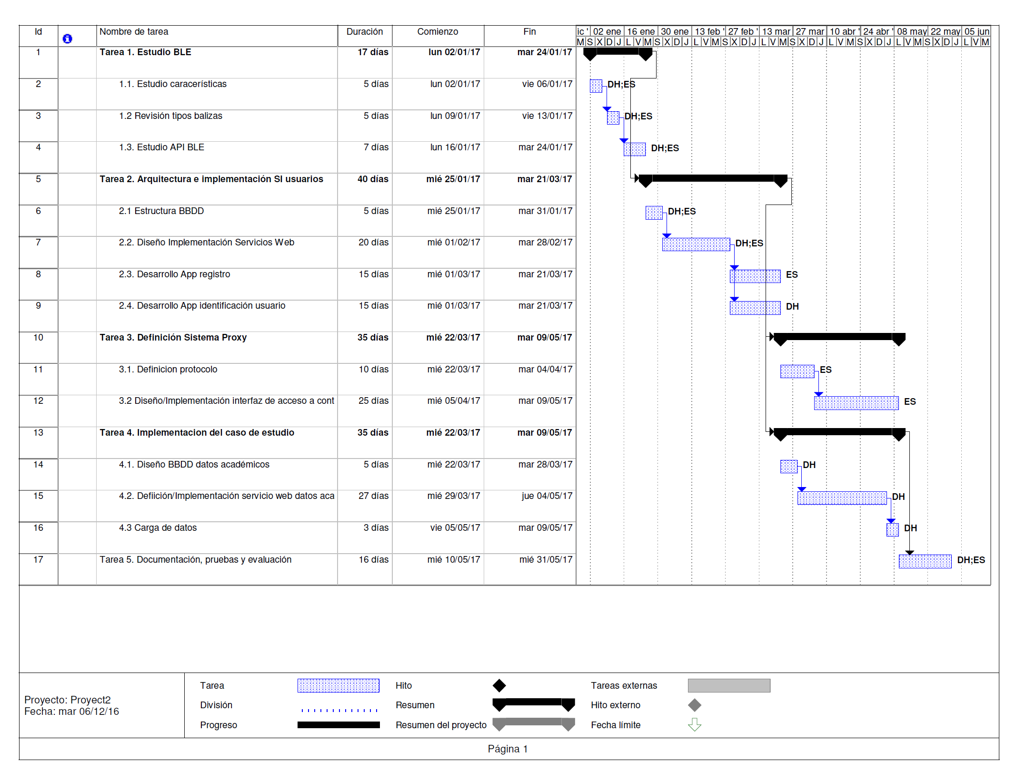

**5. Estudio de mercado**

Las pantallas o paneles informativos digitales, son un modo de comunicación muy utilizado y que a lo largo del tiempo han sufrido una gran evolución desde los primeros displays de LED, siendo en la actualidad pantallas en las que se pueden incluir gran cantidad de información y en formatos diversos.

La UPSA, al igual que otras universidades, como por ejemplo la Universidad de Alcalá[1] o la Universidad Talca de Chile[2], utilizan pantallas informativas para comunicaciones internas y de noticias de interés para toda la comunidad universitaria, pero estas, al igual que en la UPSA, el contenido que muestran es información no personalizada y no dependiente del contexto.

Por otro lado, algunas empresas como Vixonic[3] proponen el uso de muros digitales tanto en empresas como en contextos educativos[4], en cuya solución, la personalización de información a la que hace referencia es personalización segmentada por departamento o ubicación física de la pantalla –a todos los usuarios se le presenta del mismo departamento se le proporciona la misma información-, pero no personalizada por cada usuario y contextualizada tal y como se plantea en la solución propuesta.

Por ello, después de realizar una búsqueda exhaustiva de posibles soluciones en el mercado que pretendan dar respuesta a la demanda planteada, podemos afirmar que **no hay una solución como la propuesta**, ni en un contexto universitario ni en otros contextos dónde tendría cabida el proyecto propuesto.

**6. Interés de los resultados, capacidad de innovación, viabilidad técnica**

Aunque el proyecto iPIU que queremos desarrollar lo hemos presentado en un entorno Universitario, sin embargo es fácilmente adaptable a cualquier otro contexto empresarial/institucional con necesidades informativas como pueden ser centros comerciales, hospitales,… A modo de ejemplo indicamos otro posible ámbito de aplicación:

*En un comercio, el cliente podría obtener información del producto que está interesado en comprar. El cliente podría aproximarse a un iPIU con el producto, éste detecta e identifica automáticamente el producto mostrando cualquier tipo de información; por ejemplo: si es un alimento apto para celíacos, la composición y disponibilidad de tallas de cualquier prenda de ropa, etc.*

Como puede observarse, son muchos los posibles campos en los que aplicar el proyecto. La principal innovación es la detección automática de los usuarios sin necesidad de su interacción, así como la posibilidad de proporcionarle información personalizada y contextualizada.

Por otra parte, la tecnología utilizada es totalmente innovadora. Sus características en cuanto a su bajo coste, escaso mantenimiento, facilidad de ubicación y el hecho de que los smartphone actuales la incorporen, la convierten en una tecnología con un gran recorrido.

**7. Esquema de plan de negocio**

La **rentabilidad económica de este proyecto vendrá derivada de la explotación/venta del producto para diferentes contextos**, a modo de ejemplo:

* En la propia universidad, instalando iPIUS. Como se ha explicado anteriormente en el caso de estudio, los IPIUS ofrecerían información académica de interés a profesores/alumnos, consiguiendo de este modo por un lado que a toda la comunidad universitaria le llegue informaciones de su interés, y por otro lado, ofreciendo para la propia universidad una imagen de modernidad.
* Venta del sistema adaptado a otros entornos, como se ha explicado anteriormente, a hospitales, centros comerciales, etc.

**8. Materiales necesarios para la elaboración del proyecto**

Ordenador

Pantalla/monitor

Teléfono móvil

Balizas bluetooth (beacons)

1. https://portal.uah.es/portal/page/portal/servicio_comunicacion/pantallas_informacion_old/
2. http://www.utalca.cl/link.cgi//salaprensa/institucional/8172
3. http://www.vixonic.net/productos/diario-mural-digital/
4. http://www.vixonic.net/pantallas-informativas-en-centros-educacionales/